图 书 推 荐

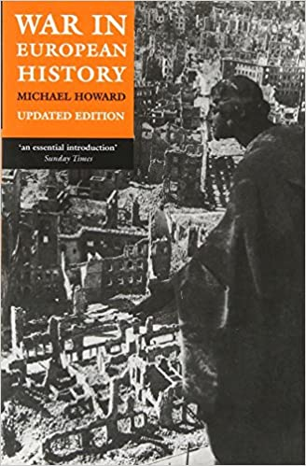
中文书名：《欧洲历史上的战争》
英文书名：WAR IN EUROPEAN HISTORY
作 者：Michael Howard
出 版 社：Oxford University Press
代理公司：David Higham/ANA/Claire Qiao
页 数：464页
出版时间：2009年4月
代理地区：中国大陆、台湾地区
审读资料：电子稿
类 型：历史
版权已授：2017年授权中信出版社，版权已回归

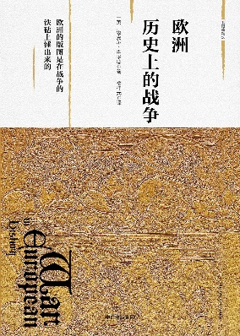
中简本出版记录
书 名：《欧洲历史上的战争》
作 者：[英] 迈克尔•霍华德（Michael Howard）
出版社：中信出版社
译 者：褚律元
出版年：2017年4月
页 数：216页
定 价：32元
装 帧：平装

内容简介：

“大家”写给大家的欧洲史纲要，一部与众不同的欧洲史大家小书；

不是对欧洲战役的罗列，而是关于“欧洲文化与欧洲的兵”

现代欧洲是怎样形成的？

如果用战争解释历史，可以说“欧洲的版图是在战争的铁砧上锤出来的。”

罗马帝国瓦解以后，欧洲大陆遭到蛮族入侵，在此后长达600年的时间里，欧洲的战争从未停止过。进入中世纪以后，哈布斯堡王朝、法兰克王国与罗马教皇之间的宗教纷争开启了欧洲历史的新阶段。15世纪，随着地理大发现与航海技术的进步，欧洲从大陆转向海洋，西荷英法等国为争夺海上霸权引发了洲际战争，这种新型国际冲突逐渐失控，最终将欧洲带入全球战争的深渊。

战争不仅改写了欧洲的版图，也不断更新着欧洲的社会形态。书中以战争方式的演变为主线，串联起1000年以来欧洲社会政治的深层变迁，涉及宗教战争背后的商业之争，士兵从骑士到职业军人的身份转变，战略、战术的演变，技术竞赛以及现代化战争的诞生。透过这些描述，全书为我们读懂欧洲历史轮廓提供了一部视角不同的极简纲要。

作者简介：

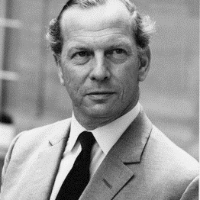
迈克尔•霍华德（Michael Howard）

英国杰出战争史学家，与约翰•基根并称 “二战”后英语世界头号军事史权威。他先后担任过伦敦国王学院战争史研究学会主席、牛津大学近代史学会主席、耶鲁大学军事和海军史学会主席，现任耶鲁大学历史学教授。

迈克尔•霍华德在战争史领域做出过突出贡献，曾荣获英国功绩勋章（OM）、荣誉勋爵（CH）、大英帝国司令勋章（CBE）、军功十字勋章（MC）。他的代表作品《普法战争》获得达夫•库珀奖，《大战略》获得沃尔夫森奖，《欧洲历史上的战争》受到20世纪著名历史学家A.J.P.泰勒的高度赞誉，并被美国西点军校选为必读书目。

媒体评价：

“这是一本令人振奋的小册子，尽管迈克尔•霍华德写的是一部长达1000年的欧洲历史，但是他并没有局限于令人绝望的细节，而是为我们勾勒了一个宏大的轮廓。这一点足以满足大部分读者的需求。”
——A.J.P.泰勒，20世纪著名历史学家

“《欧洲历史上的战争》为普通人了解这一主题提供了入门指南，对于学生来说，它是一本重要的导读；对于进阶读者来说，它能提供发人深省的观点。”
——《星期日泰晤士报》

“迈克尔•霍华德历史视野非常开阔，犹如雄鹰俯瞰群山，他在200页的篇幅中，用全面但非百科全书式的论述，讲述了上千年的战争史。霍华德具备真正历史学家的天赋，能够将概论与细节结合起来……这本书用极简的篇幅拓宽并加深了我们对世界如何发展成今日模样的理解。”
——《经济学人》

《欧洲历史上的战争》
序幕
目录
序言 ／ V
再版序言 ／ VII
第一章 骑士的战争 ／ ¬¬003
第二章 雇佣军的战争 ／ ¬029
第三章 商人的战争 ／ ¬053
第四章 职业军人的战争 ／ ¬075
第五章 革命战争 ／ 103
第六章 国家间的战争 ／ 129
第七章 技术专家的战争 ／ 157
尾 声 欧洲时代的终结 ／ 183
注释 ／ 201

谢谢您的阅读！
请将反馈信息发至： 乔明睿（Claire）
安德鲁﹒纳伯格联合国际有限公司北京代表处
北京市海淀区中关村大街甲59号中国人民大学文化大厦1705室, 邮编：100872
电话：010-82449026
传真：010-82504200
手机：15804055576
Email: Claire@nurnberg.com.cn
网址：www.nurnberg.com.cn
微博：http://weibo.com/nurnberg
豆瓣小站：http://site.douban.com/110577/
新浪微博：安德鲁纳伯格公司的微博_微博 (weibo.com)
微信订阅号：ANABJ2002

